ByteAByte

|  |  |  |  |
| --- | --- | --- | --- |
| Aluno | RA | E-mail | Celular |
| Guilherme Alves dos  Santos | 1900785 | [guilherme.asantos@aluno.faculdadeimpacta.com.br](mailto:guilherme.asantos@aluno.faculdadeimpacta.com.br) | (11) 97347-0208 |
| Guilherme Marques  D’Albuquerque Silva  (Responsável do Grupo) | 1900823 | [guilherme.dalbuquerque@aluno.faculdadeimpacta.com.br](mailto:guilherme.dalbuquerque@aluno.faculdadeimpacta.com.br) | (11) 97272-1991 |
| Hadnan Basilio | 1901020 | [hadnan.basilio@aluno.faculdadeimpacta.com.br](mailto:hadnan.basilio@aluno.faculdadeimpacta.com.br) | (11) 95101-2165 |
| Víctor Hugo Sanches  Barbosa | 1900982 | [victor.sanches@aluno.faculdadeimpacta.com.br](mailto:victor.sanches@aluno.faculdadeimpacta.com.br) | (11) 96462-3866 |

**17) Análise dos Eventos para cada Cenário**

|  |  |  |  |  |  |  |  |  |  |
| --- | --- | --- | --- | --- | --- | --- | --- | --- | --- |
| Comprar produto | | | | | | | | | |
| Capacidade | | Nº | Evento | Externo | | Temporal | | | Extemporaneo |
| Previsível * | Não Previsível | Relativo* | Absoluto | Não Evento* |
| Vender Produto | FB | 1 | Cliente solicita produto |  | X |  |  |  |  |
| 2 | Bicicletaria confirma disponibilidade |  |  | X(1) |  |  |  |
| 3 | Cliente realiza pagamento | X(2) |  |  |  |  |  |
| FA | 4 | Produto não disponível em estoque |  |  |  |  | X(2) |  |
|  |  |  |  |  |  |  |  |  |  |
| Solicitar serviço | | | | | | | | | |
| Capacidade | | Nº | Evento | Externo | | Temporal | | | Extemporaneo |
| Previsível * | Não Previsível | Relativo* | Absoluto | Não Evento* |
| Vender Serviço | FB | 1 | Cliente solicita orçamento |  | X |  |  |  |  |
| 2 | Cliente aprova orçamento | X(1) |  |  |  |  |  |
| 3 | Bicicletaria informa prazo da OS |  |  | X(2) |  |  |  |
| 4 | Cliente realiza pagamento | X(3) |  |  |  |  |  |
| 5 | Bicicletaria informa conclusão do serviço |  |  |  | X(4) |  |  |
| 6 | Cliente retira a bicicleta | X(5) |  |  |  |  |  |
| 7 | Bicicletaria finaliza OS |  |  | X(6) |  |  |  |
| FA | 8 | Cliente cancela serviço | X(3) |  |  |  |  |  |
| 9 | Cliente não retira bicicleta | X(6) |  |  |  |  |  |
| 10 | Cliente volta insatisfeito |  |  |  |  | X(7) |  |
|  |  |  |  |  |  |  |  |  |  |
| Suprir negócio | | | | | | | | | |
| Capacidade | | Nº | Evento | Externo | | Temporal | | | Extemporaneo |
| Previsível * | Não Previsível | Relativo* | Absoluto | Não Evento* |
| Controlar Estoque | FB | 1 | Bicicletaria solicita orçamento |  | X |  |  |  |  |
| 2 | Fornecedor envia orçamento | X(1) |  |  |  |  |  |
| 3 | Bicicletaria realiza pedido |  |  | X(2) |  |  |  |
| 4 | Fornecedor envia conta | X(3) |  |  |  |  |  |
| 5 | Bicicletaria realiza pagamento |  |  | X(4) |  |  |  |
| 6 | Fornecedor envia produtos | X(5) |  |  |  |  |  |
|  | 7 | Fornecedor não envia pedido |  |  |  |  | X(6) |  |
| 8 | Bicicletaria cancela pedido |  |  | X(5) |  |  |  |

**18) Descrição dos Processos de Negócio**

**Capacidade - Vender Produto**

Processo: Verificar Estoque

Evento: Cliente solicita produto

Trabalhador envolvido: Atendente

* Checar disponibilidade do estoque do produto que o cliente solicitou.

Processo: Retornar com o produto

Evento: Bicicletaria confirma a disponibilidade

Trabalhador envolvido: Atendente

* Retornar com o produto ao cliente.
* Confirmar com o cliente se o produto é o desejado pelo mesmo.
* Informar o valor do produto.

Processo: Receber Pagamento

Evento: Realização de pagamento

Trabalhador envolvido: Atendente

* Atualizar a saída do produto no estoque.
* Receber o pagamento feito pelo cliente.

Processo: Notificar indisponibilidade.

Evento: Produto não disponível em estoque

Trabalhador envolvido: Atendente.

* Informar ao cliente a indisponibilidade do produto.

_________________________________________________________________________

**Capacidade - Vender Serviço.**

Processo: Gerar orçamento.

Evento: Cliente solicita serviço.

Trabalhador envolvido: Atendente.

* Registrar a demanda do cliente.
* Calcular o serviço usando a tabela de preços.
* Devolver ao cliente um orçamento para o serviço.

Processo: Gerar ordem de serviço.

Evento: Cliente aprova orçamento.

Trabalhador envolvido: Atendente.

* Gerar o documento com numeração para distinção
* Registrar no documento Ordem de Serviço o serviço prestado e valor do mesmo.
* Salvar o documento em sistema.

Processo: Colocar Ordem de Serviço na fila.

Evento: Bicicletaria informa número da Ordem de Serviço.

Trabalhador envolvido: Atendente.

* Informar o número da Ordem de Serviço gerada.
* Registrar a mesma na fila de serviços.

Processo: Registrar pagamento.

Evento: Cliente realiza pagamento.

Trabalhador envolvido: Atendente.

* Receber o pagamento.
* Registrar o pagamento na planilha de controle.
* Emitir Nota fiscal e entregar ao cliente.

Processo: Realiza o serviço

Evento: Bicicletaria informa conclusão do serviço

Trabalhador envolvido: Técnico.

* Concluir o serviço agendado pelo cliente
* Técnico informa sobre a conclusão do serviço

Processo: Entregar o pedido.

Evento: Cliente retira a bicicleta

Trabalhador envolvido: Atendente.

* Entregar a bicicleta com o serviço concluído ao cliente.
* Registrar a retirada da bicicleta.

Processo: Finalizar Ordem de Serviço.

Evento: Bicicletaria finaliza Ordem de Serviço

Trabalhador envolvido: Técnico.

* Registrar a finalização da Ordem de Serviço e retira da fila.

Processo: Cancelar Ordem de Serviço

Evento: Cliente cancela serviço.

Trabalhador envolvido: Atendente

* Registrar na Ordem de Serviço em sistema o status de cancelada.
* Informar ao cliente que a Ordem de Serviço foi cancelada.

Processo: Guardar Bicicleta.

Evento: Cliente não retira bicicleta.

Trabalhador envolvido: Atendente.

* Guardar a bicicleta em área designada.
* Enviar ao cliente uma solicitação para a retirada da mesma.

Processo: Tratar retorno do cliente.

Evento: Cliente volta insatisfeito.

Trabalhador envolvido: Atendente.

* Oferecer ao cliente um novo serviço ou devolução do dinheiro.

_________________________________________________________________________

**Capacidade - Controlar Estoque**

Processo: Verificar estoque.

Evento:Bicicletaria solicita orçamento.

Trabalhador envolvido: Financeiro.

* Verificar em estoque as peças que estão em falta e registrar em uma lista de peças.
* Enviar lista de solicitação a Fornecedor.

Processo: Validar orçamento.

Evento:Fornecedor envia orçamento.

Trabalhador envolvido: Financeiro.

* Validar orçamento enviado pelo fornecedor.

Processo: Fazer pedido.

Evento:Bicicletaria realiza pedido.

Trabalhador envolvido: Financeiro.

* Confirmar com o Fornecedor que o orçamento foi aprovado.
* Gerar pedido para o envio das peças de acordo com o orçamento passado.
* Enviar o pedido ao Fornecedor.

Processo: Vincular cobrança.

Evento:Fornecedor envia conta.

Trabalhador envolvido: Financeiro.

* Receber a conta do Fornecedor
* Vincular a mesma ao pedido que foi gerado para as peças.

Processo: Realizar pagamento.

Evento:Bicicletaria realiza pagamento.

Trabalhador envolvido: Financeiro.

* Realizar o pagamento da conta enviada pelo Fornecedor.
* Atualizar o pedido para pago.

Processo: Receber o pedido.

Evento:Fornecedor envia produtos

Trabalhador envolvido: Financeiro.

* Receber o pedido enviado pelo Fornecedor.
* Atualizar a chegada do pedido.
* Guardar os itens no estoque.

Processo: Verificar situação do pedido.

Evento:Fornecedor não envia produtos.

Trabalhador envolvido: Financeiro.

* Solicitar a situação da entrega ao Fornecedor.
* Atualizar a situação do pedido para não entregue.

Processo: Cancelar pedido.

Evento:Bicicletaria cancela pedido.

Trabalhador envolvido: Financeiro.

* Informar ao Fornecedor o cancelamento do pedido de peças.
* Atualizar o pedido para cancelado.

**19) Regras de Negócio**

RN0001 - No caso de não ter disponível em estoque o item que o cliente deseja, os integrantes da empresa podem oferecer a encomenda do item para o cliente.

RN0002 - Pode acontecer de um dos integrantes da empresa ir até o cliente para buscar a bicicleta (caso ele não tenha como trazer) ou realizar a entrega das bicicletas (caso o cliente não tenha como buscar).

RN0003 - Os integrantes da empresa podem exercer mais de uma função: na área técnica, financeiro e atendimento aos cliente.

RN0004 - Toda a rotina do dia de trabalho é planejada anteriormente, através da tabela de planejamento.

RN0005 - Os horários de trabalho são: de segunda à sábado.

RN0006 - Os serviços da loja são oferecidos através de um portfólio de trabalhos realizados.

RN0007 - Somente os integrantes com conhecimento técnico podem realizar o orçamento dos serviços para o cliente.

RN0008 - Serviços de customização tem prazos maiores para conclusão, devido à sua complexidade.

RN0009 - Os integrantes da empresa precisam usar uniforme.

RN0010 - Enquanto o cliente não busca a bicicleta, esta permanece guardada.

**20) Modelo Conceitual de Negócio (Um para cada Nó Operacional)**

Vender Produto:

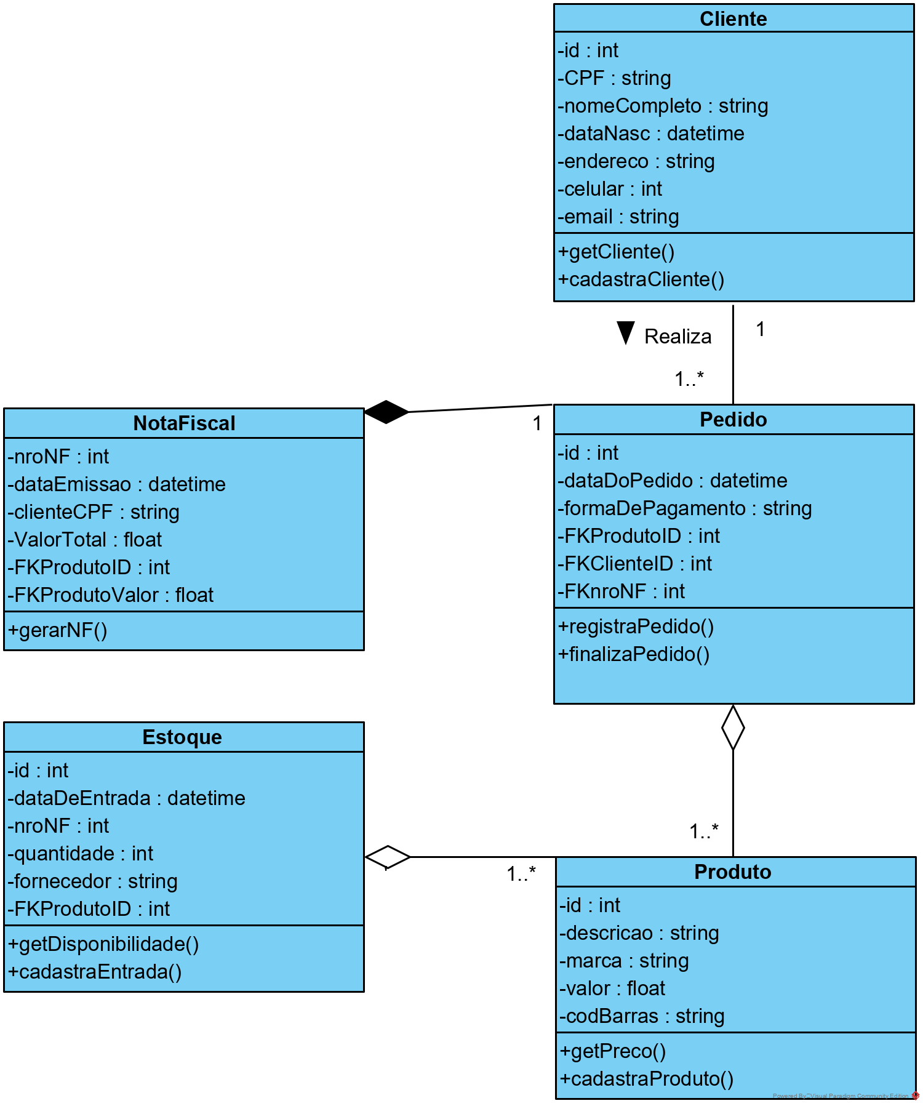

Vender Serviço:

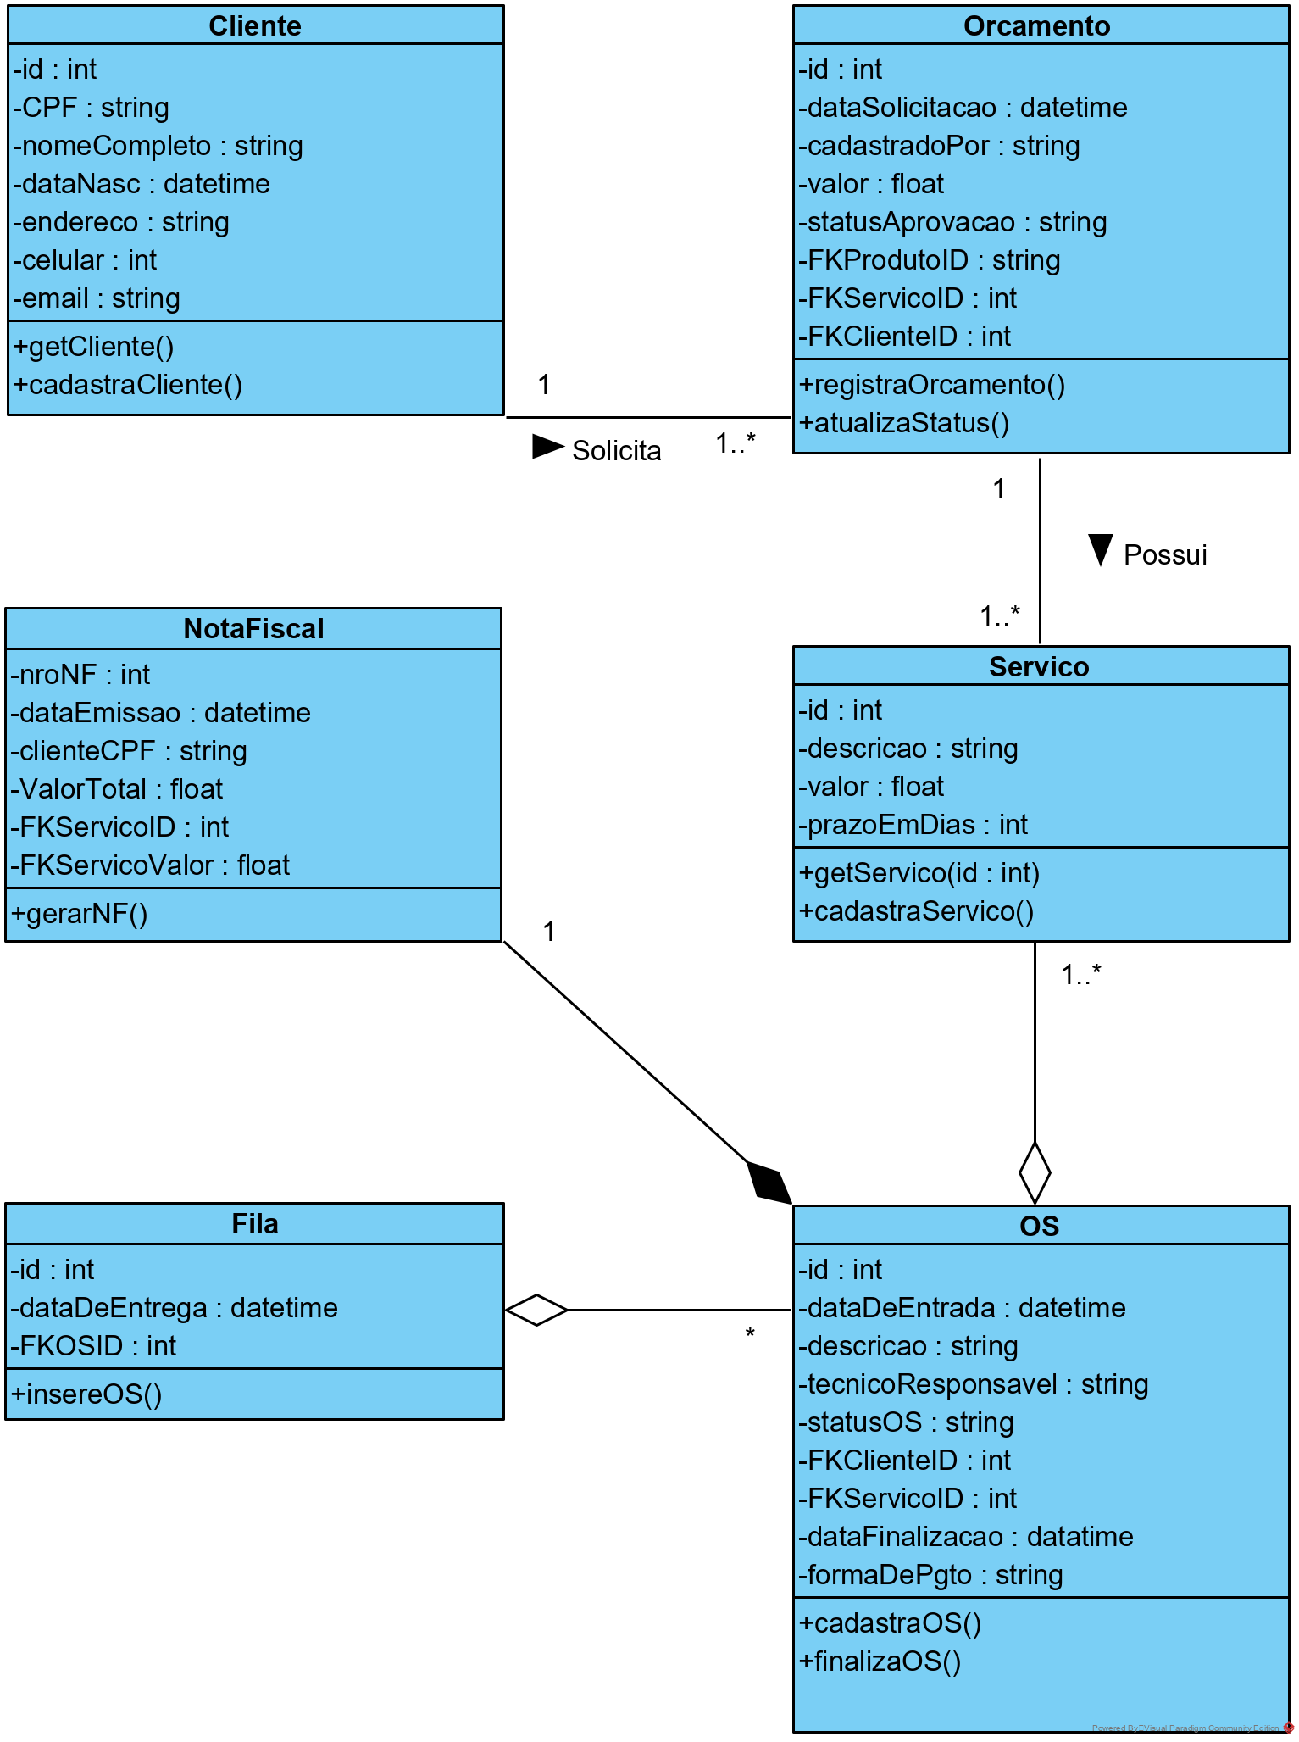

Controlar Estoque:

